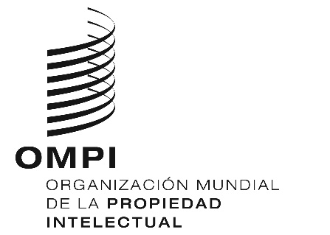
AVISO N.º 8/2021
Arreglo de La Haya relativo al Registro Internacional de Dibujos y Modelos Industriales
Pautas para prevenir posibles denegaciones al incluir varios dibujos o modelos en una solicitud internacional
- El solicitante puede incluir varios dibujos o modelos en una única solicitud (hasta un máximo de 100), siempre que pertenezcan a la misma clase de la Clasificación de Locarno (Regla 7.3)v) y 7) del Reglamento Común del Acta de 1999 y el Acta de 1960 del Arreglo de La Haya).
- Sin embargo, las Partes Contratantes cuya legislación nacional exige que los diseños que sean objeto de la misma solicitud satisfagan el requisito de unidad de concepto, unidad de producción o unidad de utilización, o pertenezcan al mismo conjunto o composición de elementos, o que un solo dibujo o modelo independiente y distinto pueda ser reivindicado en una misma solicitud (unidad del dibujo o modelo), podrán formular una declaración en ese sentido, de conformidad con el Artículo 13.1) del Acta de Ginebra del Arreglo de La Haya relativo al Registro Internacional de Dibujos y Modelos Industriales (“Acta de 1999”). En esa declaración se indican los requisitos, que podrán variar en función de la Parte Contratante. El incumplimiento de los requisitos específicos en una solicitud internacional podrá dar lugar a una denegación por la oficina de que se trate.
- Además, si la legislación nacional de una Parte Contratante prevé un “sistema de dibujos o modelos conexos”, podrá registrarse un dibujo o modelo como dibujo o modelo conexo con respecto a otro dibujo o modelo similar, e identificado como dibujo o modelo principal, a condición de que ambos pertenezcan al mismo solicitante/titular (Instrucción 407 de las Instrucciones Administrativas para la aplicación del Arreglo de La Haya). Si en una solicitud internacional no se indica un diseño principal y sus diseños conexos, en los casos en que corresponda aplicar el concepto de diseño conexo, cabe la posibilidad de que las oficinas de las Partes Contratantes de que se trate denieguen la protección. Por otra parte, indicar un dibujo o modelo principal y sus dibujos o modelos conexos en una solicitud internacional cuando no se consideran similares también puede ser motivo de denegación.

- A la luz de lo antedicho, se han preparado las Pautas para prevenir posibles denegaciones al incluir varios dibujos o modelos en una solicitud internacional en consulta con las Oficinas de las Partes Contratantes que han formulado una declaración en virtud del Artículo 13.1) del Acta de Ginebra (1999), y con las Oficinas de las Partes Contratantes que cuentan con un “sistema de dibujos o modelos conexos”. Esas Pautas también tienen el propósito de brindar asistencia a los solicitantes para evitar una eventual denegación fundada en el hecho de que los dibujos o modelos contenidos en el registro internacional no cumplen con los requisitos del tipo mencionado en los párrafos 2 y 3, más arriba. Sin embargo, cabe señalar que no puede considerarse que las Pautas constituyan una guía integral o única.
- Las Pautas pueden consultarse en https://www.wipo.int/export/sites/www/hague/es/docs/hague_system_guidance_multiple_designs.pdf

18 de noviembre de 2021

